L’ultima lezione di Oliver Sacks: ringraziare chi è più fragile di noi

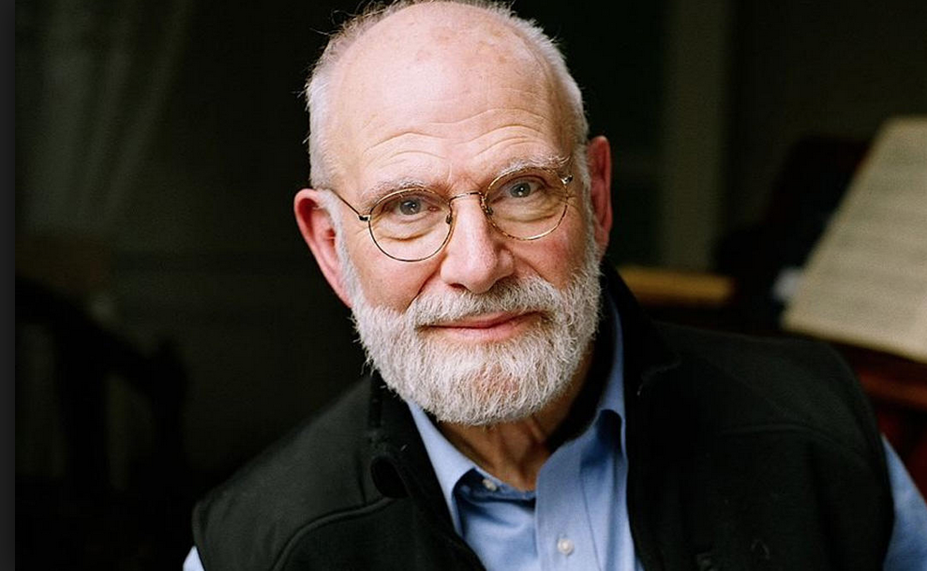

“Il dottor Sacks ha passato gli ultimi giorni facendo ciò che amava: suonando il piano, scrivendo agli amici, nuotando, mangiando salmone affumicato e completando alcuni articoli. I suoi ultimi pensieri sono stati di gratitudine per una vita ben vissuta e per il privilegio di lavorare con i suoi pazienti!. Si apre così il comunicato che i collaboratori del celebre neurologo e scrittore appena scomparso hanno affidato alla rete, facendo sapere che prima di morire Sacks ha creato una fondazione a suo nome, il cui scopo è “approfondire la conoscenza del cervello umano e della mente attraverso la potenza del racconto non di finzione e le case histories”.
Ce n’è abbastanza per rimpiagere quest’uomo che ha voluto concludere la sua vita dando alle stampe un’autobiografia, On the move, in cui, oltre alla sua carriera, ha raccontato la sua omossessualità: dalle difficoltà con cui i suoi genitori accettarono la notizia, all’arrivo in America, al periodo difficile della diffusione dell’ Aids negli Stati Uniti, fino alla serenità con il suo compagno Billy Hayes e al riavvicinamento con tutta la sua grande famiglia allargata (che comprende il cugino Robert Aumann, premio Nobel per l’economia).
C’è il sentimento di gratitudine per la vita, così raro e non offuscato dalla malattia, che così bene aveva già espresso in una lettera dello scorso febbraio sul New York Times. C’è l’amore per la musica (il suo ultimo tweet riguarda un flash-mob sull’Inno alla Gioia di Beethowen) e c’è, infine, l’umiltà di ringraziare i propri pazienti. Quegli uomini che, come racconta il suo libro più celebre, Risvegli, lui stesso aveva intuito come sottrarre a un destino di silenzio.
Ringraziare chi ci sta accanto, chi ci permette di fare il nostro lavoro, chi ci insegna qualcosa stando spesso in una posizione più svantaggiata della nostra, e chi crea qualcosa di bello che può alleviarci il peso della vita. Sacks ci ha lasciato con questa lezione, e non è cosa da poco

